ANEXO No. 2A
ESPECIFICACIONES TÉCNICAS

El Contratista que resulte seleccionado mediante el proceso de selección, se obliga (n) a cumplir con la totalidad de las especificaciones técnicas previstas a continuación: “CONTRATAR LA ADQUISICIÓN DE CAJAS PLÁSTICAS ESTÁNDAR Y CANALETAS EN PVC, CON DESTINO A GARANTIZAR LA PRESERVACIÓN Y ALMACENAMIENTO DE LAS MUESTRAS QUE SE ENCUENTRAN EN LA LITOTECA NACIONAL TIERRA DE PAZ DEL SERVICIO GEOLÓGICO COLOMBIANO.”

INDICAR SI SE PRESENTA PARA EL LOTE 1, MARQUE CON UNA X SEGÚN CORRESPONDA SI (____) NO (____)

En mi calidad de representante legal o persona natural, me obligo con el SERVICIO GEOLÓGICO COLOMBIANO a cumplir con las especificaciones técnicas que a continuación se enuncian:
Las cajas se componen de dos partes base (cuerpo) y tapa; que se fabrican en polipropileno de alta densidad (PEAD) color azul Pantone 2945C las cuales se fabrican a través del sistema de inyección en moldes.

LOTE 1

1. Cantidad.

Cajas Azules de polipropileno de alta densidad (PEAD) | 15.756 unidades

2. Dimensiones.

960 MM de Longitud x 240 MM de Ancho x 100 MM de Alto

3. Divisiones.

Las cajas plásticas Azules deben contener división interna en la base de la caja.

4. Especificaciones del PEAD.

- La resina a utilizar debe ser polietileno de alta densidad (PEAD) 100% original y virgen, no se debe utilizar material residuo de un proceso inicial
. Debe garantizar a las cajas inyectadas rigidez, estabilidad a la temperatura y dureza superficial.
- Densidad igual o menor a 0,96 g/c3 .
- Resistencia a la tensión igual o menor a 4.200 PSI.
- Alargamiento al punto de ruptura igual o mayor a 800%.
- Índice de fluidez menor a 8 g/10 minutos.
- Módulo de elasticidad a flexión mínimo de 1000 MPa.

5. Método de fabricación.

Inyección en un sistema de colada caliente

6. Limpieza.

Realizar actividades de limpieza mecánica (partículas de corte) y de contaminantes (aceites y grasas).
7. Entrega

Para el Lote 1 (cajas Azules) La entrega del lote se debe realizar empacadas en bolsas plásticas cada una con 20 unidades de la base de la caja y bolsa plástica con 20 unidades de tapas.

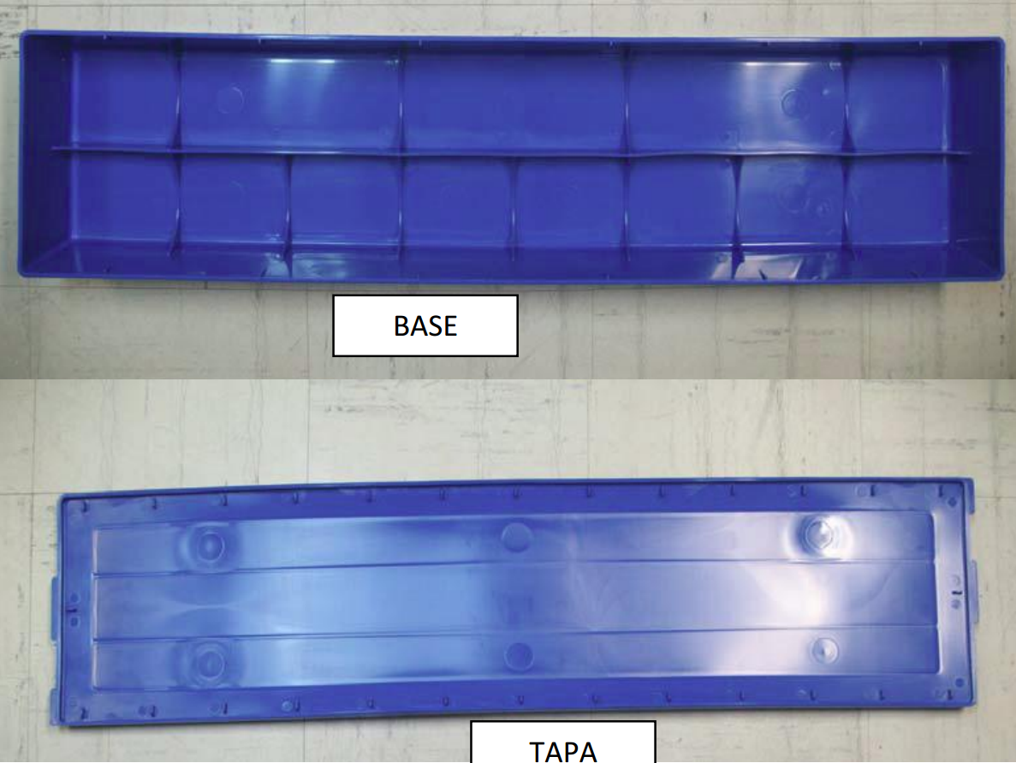 Cajas Azules

El contratista deberá entregar todos los bienes en mención acorde a sus especificaciones técnicas en las instalaciones de la Litoteca Nacional en Guatiguara, Santander. Es decir que incluirá en su oferta económica todos costos en que incurra para el transporte y suministro de las Cajas Azules de polipropileno de alta densidad (PEAD).

En señal de aceptación, suscribo el presente documento a los ____________ del mes de ________ de 2018

__________________________
Representante Legal

INDICAR SI SE PRESENTA PARA EL LOTE 2, MARQUE CON UNA X SEGÚN CORRESPONDA SI (____) NO (____)

Especificaciones Técnicas Canaletas LOTE 2
1. Cantidad
Canaletas en PVC de sección de tubo de 2" | 2.305 unidades
Canaletas en PVC de sección de tubo de 3" | 2.300 unidades
Canaletas en PVC de sección de tubo de 4" | 1.350 unidades

2. Longitud de la Canaleta
La longitud de cada canaleta es de 920 mm (92 cm)
3. Espesor
El Espesor de la pared del tubo debe ser de 2.05 mm para sección de tubo de 2", 3” y 4’’ (pulgadas).
4. Especificaciones del corte de los tubos
Para todos los tubos de 2", 3’’ y 4’’ el corte se hará de manera longitudinal en sección de 1/2 (dos mitades idénticas), a lo largo del diámetro 180°
5. Limpieza
Realizar actividades de limpieza mecánica (partículas de corte) y de contaminantes (aceites y grasas).
6. Entrega

La entrega del lote se debe realizar empacadas en bolsas platicas cada una con 50 unidades.

Es importante que las canaletas cumplan con las especificaciones técnicas con el fin de realizar a cabalidad el procedimiento de preservación de muestras, en el cual las canaletas deben ajustarse a la medida de las Cajas Azules estándar donde Las muestras son organizadas al interior de la caja azul, con dimensiones de 960 MM x 238 MM x 150 MM y fabricadas con polietileno de alta densidad, las cuales garantizan una óptima preservación de la muestra en virtud de su sistema de sello hermético conforme a los lineamientos de la Litoteca Nacional de Guatiguara.
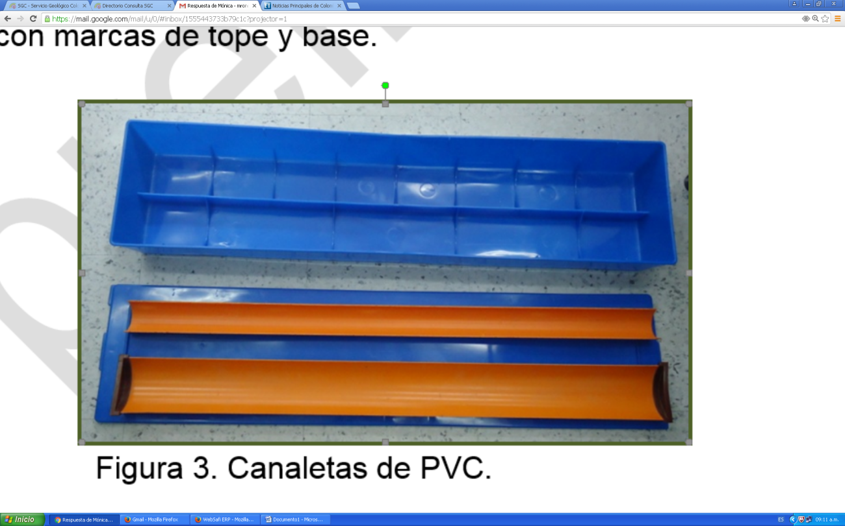

Canaletas en PVC

El contratista deberá entregar todos los bienes en mención acorde a sus especificaciones técnicas en la Litoteca Nacional ubicada en Guatiguara, Santander. Es decir que incluirá en su oferta económica todos costos en que incurra para el transporte y suministro de las canaletas.

En señal de aceptación, suscribo el presente documento a los ____________ del mes de ________ de 2018

__________________________
Representante Legal

